Міністерство освіти і науки України

Національний технічний університет України «Київський політехнічний

інститут імені Ігоря Сікорського»

Факультет інформатики та обчислювальної техніки

Кафедра інформатики та програмної инженериії

Звіт

з лабораторної работи №4 з дисципліни

«Основи програмування 1. Базові конструкції»

«Організація циклічних процесів. Арифметичні цикли»

Варіант 1

Виконав студент ІП-14 Аджигельдієва Мадіна Алімівна

Перевірів Камінська Поліна Анатоліївна

Київ 2021

Лабораторна робота №4

**ОРГАНІЗАЦІЯ ЦИКЛІЧНИХ ПРОЦЕСІВ. АРИФМЕТИЧНІ ЦИКЛИ**

*Мета роботи* – вивчити особливості роботи арифметичних циклів.

*Хід роботи:*

*Задача*

Задача 1. Обчислити суму квадратів непарних натуральних чисел від a до b.

*Постановка задачі*

Результатом розв’язку є виведення суми квадратів непарних натуральних чисел з введеного проміжка.

*Блок-схема алгоритму*

1 2 3

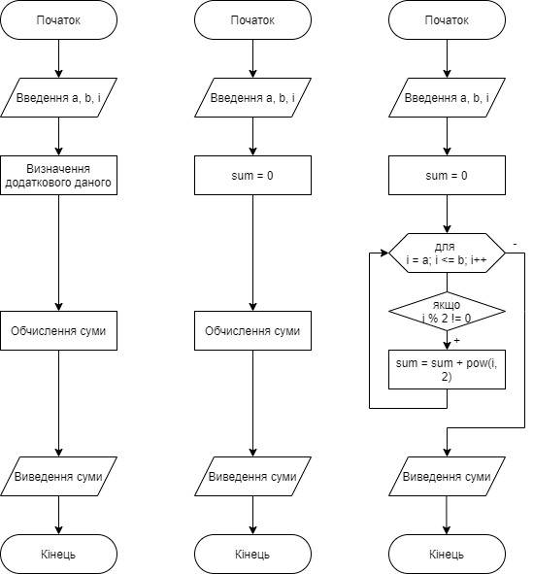

*Випробування коду на C++*

Код:

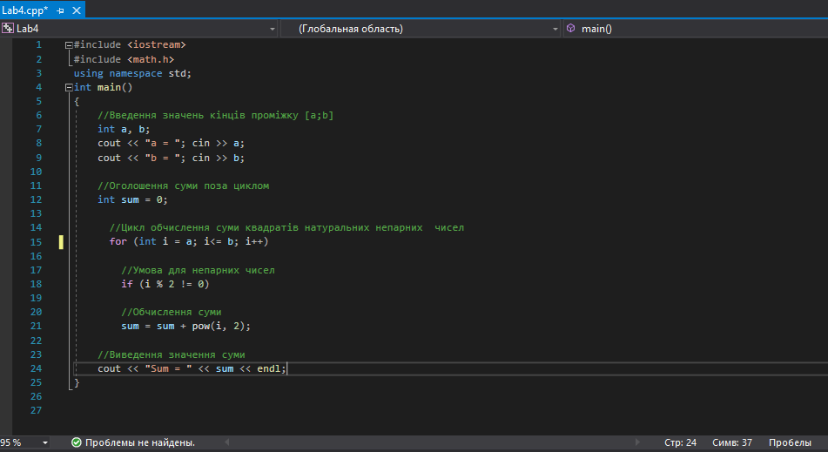

Результат:

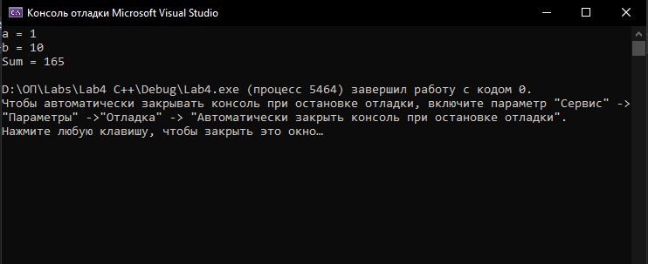

*Висновок*

Під час виконання лабораторної роботи я досліджувала особливості та принцип роботи арифметичних циклів. Вивчила коли і де їх можна використовувати при написанні різних програмних специфікацій. Рішення даної задачі написала у вигляді коду на мові програмування C++. Программа виводить сумму квадратів непарних натуральних чисел з веденного проміжка.